Uma escala de temperatura foi criada e batizada com o nome “Escala Mackenzie (ºM)”. Como parâmetros, foram atribuídas as temperaturas de –5 ºM e 245 ºM para os pontos de fusão e ebulição da água a nível do mar, respectivamente. A situação descrita acima pode ser observada a partir do gráfico abaixo, que relaciona a escala Mackenzie com a escala Celsius.

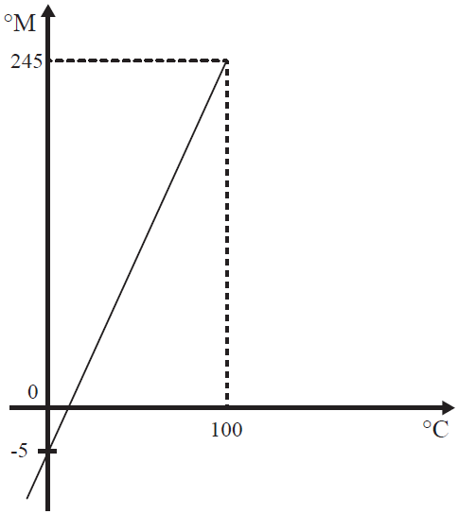

A temperatura, na escala Celsius (ºC), que corresponde a 45 ºM é de

a) 10

b) 20

c) 30

d) 35

e) 15